МБДОУ «Детский сад № 137»

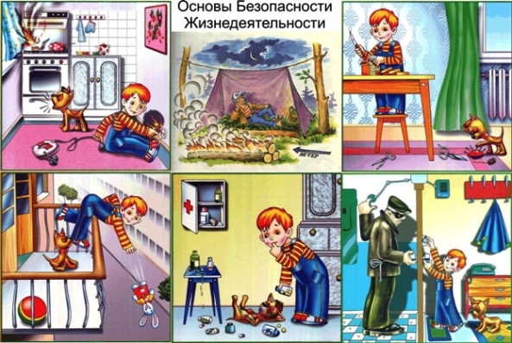

Буклет подготовила:
Вахутина Юлия Сергеевна

г. Дзержинск
2020 г.
Чтобы чувствовать себя в безопасности, дети дошкольного возраста должны научиться следующему:

- знать свой адрес, свое имя, фамилии и имена родителей, также, желательно, номер телефона;
- уметь уверенно, громко и четко говорить «нет»;
- беречь ключи от квартиры, если гуляют без сопровождения взрослых;
- придерживаться одного маршрута; куда идете;
- гуляя без взрослых, не выходить за границы территории, обозначенной родителями;
- всегда говорить родителям о своих планах,
Такую традицию желательно соблюдать всем членам семьи, чтобы ребенку не казалось, что контролируют только его.
Еще лучше, если ребенок обратится за помощью к женщине с ребенком.
Также полезно заранее договориться с ребенком, где вы встретитесь в том случае, если потеряетесь. Либо можно договориться, что ребенок никуда не будет уходить с того места, где он потерялся, дожидаясь вас.
Необходимо воспитывать привычку правильно пользоваться предметами быта, учить обращаться с животными, кататься на велосипеде, объяснять, как надо вести себя во дворе, на улице и дома.
В педагогических исследованиях отмечается, что преимущество дошкольников в обучении персональной безопасности состоит в том, что они любят правила и целиком придерживаются их. Если правила кем – то забываются, отклоняются, то малыш мгновенно реагирует на это. Стремление ребенка этого возраста к логичности поможет взрослым обучить его правилам безопасности.
Где прячется опасность?
Проблема защиты от опасностей возникла одновременно с появлением человека на земле. Многие правила безопасности формулировались, когда люди пытались защититься от диких зверей и природных явлений.
Со временем изменились условия жизни человека, изменились и правила безопасности жизнедеятельности. Теперь они связаны с интенсивным движением транспорта на городских улицах, развитой сетью коммуникаций, большим скоплением людей, технизацией жилища.
Формула безопасности гласит:
предвидеть опасность; при возможности избегать: при необходимости действовать. Для детей она зарифмована в стихах:
Безопасности формула есть:
Надо видеть, предвидеть, учесть. По возможности – все избежать, А где надо – на помощь позвать.
Опасности в доме.
Как показывает статистика, большинство несчастных случаев происходит дома. Наш дом, до отказа заполненный различной бытовой техникой и химией, часто представляет мину замедленного действия. К повреждениям, которые ребенок получает в результате несчастных случаев в квартире, относятся: ушибы, ссадины, царапины, растяжения. Вывихи, ожоги. Повреждения инородными телами (проглатывание, вдыхание, введение в нос, глаза, уши и т.д.).
Опасности на улице.
Одной из серьезнейших проблем любого города и области является дорожнотранспортный травматизм. Травмы происходят по неосторожности детей, из-за несоблюдения или незнания правил дорожного движения. Самыми распространенными ошибками, которые совершают дети, являются: неожиданный выход на проезжую часть в неустановленном месте, выход из-за стоящего транспорта, неподчинения сигналам светофора, нарушение правил езды на велосипедах и т.д. Беспечность детей на дорогах зависит от взрослых, от низкого уровня их культуры поведения, а цена этому – детская жизнь.
Опасности в природе.
К таким опасностям относятся туман, гололед, жара, барометрическое давление, излучения, холод и др. Как утверждают зоологи и охотники, нет правил поведения, которые бы гарантировали человеку абсолютную безопасность, но есть меры предосторожности, которых следует придерживаться.
Опасность встречи с незнакомыми людьми.
В большинстве случаев преступники используют заманивание и обман, и редко применяют силу. С помощью разнообразных предлогов стараются заманить малыша в безлюдное место. Вот некоторые из них: “Помогите, пожалуйста, убежала кошка в подвал...”, “Пойдем, покажу тебе на чердаке котят”, “Хочешь, я тебя прокачу” и т.д.
Маленький ребенок, не задумываясь о последствиях, принимает предложение или соглашается помочь. Объясняйте ребенку, чтобы никогда не шли вместе с чужими людьми, а тем более без разрешения родителей.
Существует одно единственное правило, которое малыш должен знать, и которому он должен неукоснительно следовать: Вы должны всегда знать, где он находится в любой момент времени. Однако нередко возникают ситуации, когда ребенок может потеряться Правило: "Никогда не заговаривай с незнакомыми людьми!" не работает хотя бы потому, что если, вдруг ребенок потеряется, ему придется обратиться за помощью к незнакомым людям.

